**Жеңіспен оралды!**

Өткен аудандық «Жастар-2017» ер балалар арасындағы волейбол спартакиадасында біздің мектебіміздің оқушылары аудан бойынша командалық **ІІІ жүлделі орынға** ие болды. Сонымен қатар **10- сынып оқушысы Қожахмет Темірлан «Үздік қабылдаушы»** болып таңылса, **11- сынып түлегі Есмуханов Айдос «Үздік тосқауылшы»** болып таңылып, аудандық білім бөлімінің мақтау қағазымен және кубогымен марапатталды.

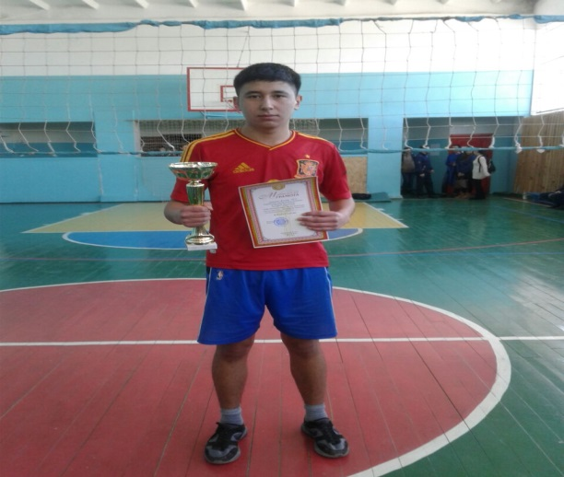 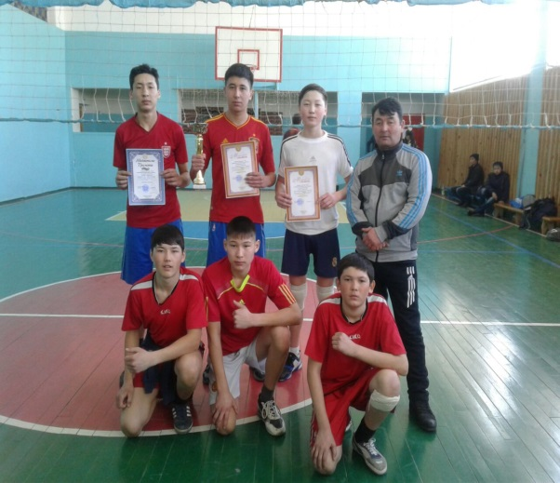

Тәрбие ісінің меңгерушісі: Жолдасова И.З.